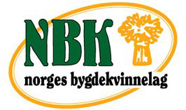
Styremøte Sparbu Bygdekvinnelag

Dato: 30.11.2017 kl 18.00
Sted: Torlaug H Solberg, Lorvikv 680
Referent: Torlaug H Solberg
Tilstede: Anne Irene Myhr, Dunn Sofie Bye Ystgård, Anne Bruem, Ragnhild Skei og
Torlaug Holan Solberg

01/18 Konstituering
Leder Anne Irene Myhr
N.leder Marthe Høgden Kvitvang - ny
Kasserer Gunn sofie B Ystgård
Skriver Torlaug H Solberg
Styremedl Ragnhild Skei

02/18 Arbeidsplan
Leder har med årsplanen som utgangspunkt satt opp en arbeidsplan. Ligger vedlagt.
Vedtak: Arbeidsplanen ble vedtatt. Anne Irene fortsetter med å holde facebook og nettsteder ellers oppdatert. Ragnhild S.tar sikte på og få satt i gang et flatbrødkurs i febr/mars
03/18
Juleblomster
Vedtak: Anne Bruem bestiller blomster og gir til medlemmer som har hatt runddag i 2017
04/18
Det har kommet ønske om et symaskinkurs . Vi jobber videre med den saken

Styremøte avsluttet kl 19.00 Medlemsmøte resten av kvelden

